Análisis de visualización

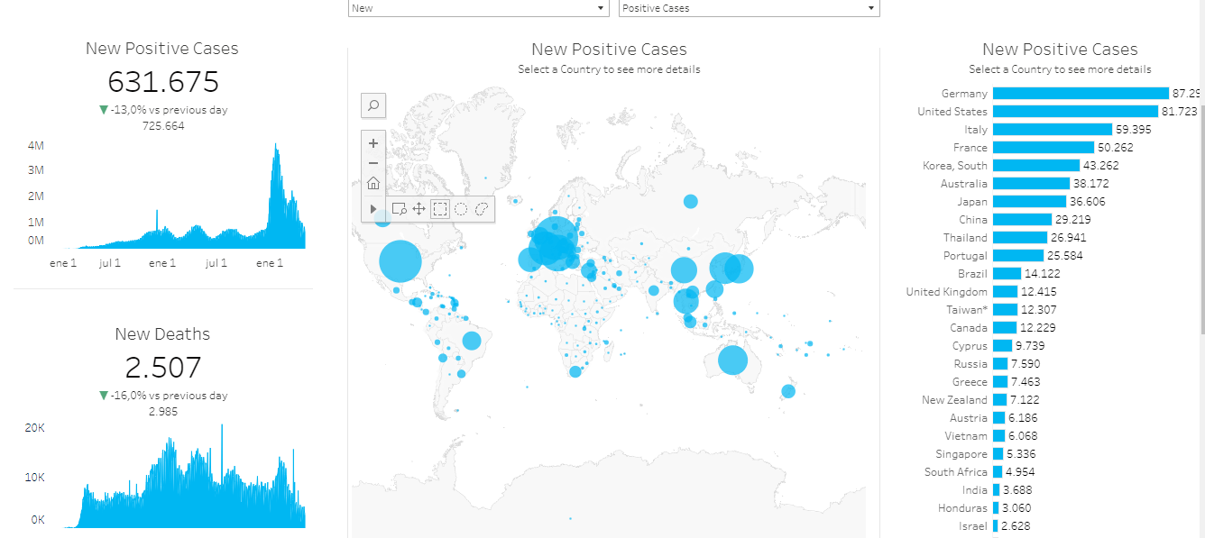

Se emplea bien la regla de 3, el color azul tal vez no es el más favorable dado que la variable implica un riesgo alto de peligro para la humanidad, lo que causa una sensación de menor importancia de la que se debe tener, el informe está más enfocado a presentar la tasa descriptiva de los contagios en segundo plano las muertes causadas por este problema, las dos gráficas muestran tendencias que no permiten relacionar fácilmente las variables, lo que logra que el cliente se pregunte si sin eventos aislados y si no existe dependencia significativa. En el mapa central se satura la información, no se logra identificar fácilmente el mapa, el zoom ayuda pero se pierde la generalidad, el espacio no es acorde para un mapa a escala mundial. Al finalizar con el gráfico de barras da un mensaje claro y contundente, y responde a la pregunta: ¿Qué país tiene mayor tasa de contagios?

El tipo de analítica aplicado es completamente descriptivo, entrega conteos de casos confirmados de covid-19 así como muertes a nivel de Estados. La presentación resalta el conteo de casos, luego las áreas de influencia de mayor propagación en tonos amarillentos a rojizos, y por último, un cronológico de casos y muertes reportadas, donde claramente se evidencia una relación entre infecciones y muertes.

Dada la herramienta no es posible consolidar un análisis predictivo de lo que está por ocurrir en futuras fechas, por tanto, la deducción más importante que genera el tablero es identificar zonas de influencia, a nivel visual no es posible hacer relaciones que aniden la información por colores, dos tipos de gráficos tienen relación directa, sin embargo, confunde el uso de tono azul en el gráfico del mapa, es un punto que causa desenfoque en el análisis. Se puede manejar otro tipo de coloración que brinde una nueva experiencia al usuario, descartando los colores rojo y azul ya empleados. De haber usado un mapa para Casos confirmados se debería hacer lo mismo para muertes totales y así obtener un cuadro de relación en dos variables importantes, o simplemente crear el gráfico del país con un indicador que relacione las dos variables anteriores.